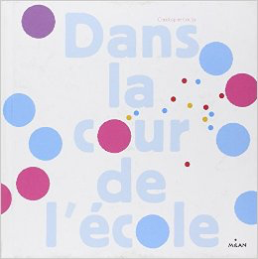
Aujourd’hui votre enfant a emprunté le « sac à album »
Dans la cour de l’école
de Christophe Loupy

Ce livre a été lu en classe. Votre enfant connaît déjà l’histoire. Ce soir, vous allez le lire en famille et partager un petit moment de jeu avec votre enfant…
Ce sac contient également un « petit plus »

Des ronds roses et bleus de l’album, qui pourront permettre à votre enfant de « rejouer » l’histoire ou de vous la raconter…

Contenu du sac :
- l’album « Dans la cour de l’école »
- 9 grands ronds roses
- 9 grands ronds bleus
- 9 petits ronds roses
- 9 petits ronds bleus

Merci de prendre soin de tout le contenu du sac et de le
rapporter à l’école en vérifiant qu’il soit bien complet.

Maîtresse Béatrix

